ГОСУДАРСТВЕННОЕ УЧРЕЖДЕНИЕ
«Территориальный центр социального обслуживания населения
Узденского района»

ВИЧ – вирус иммунодефицита человека.
ВИЧ поражает защитную систему организма – человек становится ВИЧ-инфицированным.
Носители ВИЧ могут даже не подозревать, что инфицированы, и передать вирус другим людям практически сразу с момента инфицирования. Большинство людей – носителей ВИЧ выглядят здоровыми и чувствуют себя хорошо в течение продолжительного времени после заражения (иногда до 10 лет).
СПИД является последствием воздействия ВИЧ на организм человека. СПИД развивается у людей с ВИЧ, когда иммунная система разрушена. Обнаружить ВИЧ в организме можно примерно через 3-6 месяцев после заражения только с помощью специального анализа крови.

Половым путем
Через кровь
От матери к ребенку

- Через слезы, слюну, пот, мочу, при кашле;
- Через укусы насекомых;
- Через бытовые предметы, посуду, одежду, пищу;
- При пользовании общим туалетом, баней, душем, бассейном;
- В транспорте, при рукопожатии, разговоре.
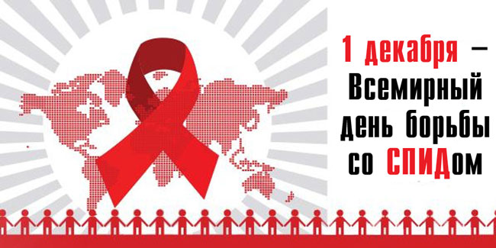

Принято считать
СПИД болезнью социальной,
ее распространение определяется
отношениями между людьми в обществе.

